Mardi 28 avril
06 - " Le manoir des Hautes Bruyères "
Cela fait trois jours que l’inspecteur Lafouine se trouve au manoir des Hautes
Bruyères. Son enquête sur l’assassinat de la propriétaire, Mademoiselle Farington, est au point mort. La vielle dame a été retrouvée dans son salon. Les analyses ont révélé qu’elle avait absorbé une dose de poison pendant son déjeuner. Le médecin légiste n’a pu déterminer l’aliment incriminé. D’après Lafouine, quatre personnes peuvent être soupçonnées.

George Farington, le neveu de la défunte. Il profitait largement de l’argent de sa
tante. Celle-ci lui reprochait ses dépenses excessives.
Helène Wintercool, la cuisinière. Elle se querellait souvent avec Mademoiselle
Farington.
Emile Poiroux, le chauffeur. Il était sur le point de perdre son emploi à cause de son penchant pour la boisson.
Sophie Faribole, la femme de chambre. Elle avait conquis Mademoiselle Farington qui la considérait comme sa fille et lui réservait une place sur son testament.

Lafouine rassemble tout le monde dans le salon et commence par questionner la cuisinière : " Aviez-vous des différends avec la victime ? "
Helène Wintercool a le visage pâle. Elle répond d’une voix mal assurée : " Bien sûr, depuis le temps que je la connaissais nous avions quelques sujets de dispute, mais de là à vouloir l’assassiner… "
L’inspecteur se tourne vers Emile Poiroux : " Il semble que Mademoiselle
Farington menaçait de vous renvoyer ? "
Visiblement énervé, le chauffeur se défend avec énergie : " De toute façon, j’étais
prêt à partir. Les bonnes places ne manquent pas dans le coin. "
Lafouine, qui doute que le chauffeur puisse retrouver un emploi, interroge George Farington : " La mort de votre tante vous laisse un bel héritage ! "
" En effet, réplique le neveu d’un ton hautain, mais je ne pense pas que cela prouve que c’est moi qui ai mis le poison dans la tisane de ma tante. "
Sophie Faribole commence à parler sans que l’inspecteur ait besoin de lui poser une question. " La mort de Mademoiselle Farington m’a beaucoup touchée. Elle était gentille avec moi. J’aurais tout fait pour lui faire plaisir. "
Lafouine coupe la parole à la jeune fille. Un sourire éclaire son visage. Ce n’est pas la peine de continuer l’interrogatoire. Il sait qui a tué.

Quel est le coupable ? ……………………………………………………………………………………… ………………………………………………………………………………………………………………………………………………………………………………………………………………………………….
Les problèmes
Dans les problèmes qui suivent, tu vas devoir retrouver l’état initial. C’est-à-dire parmi les informations qui te sont données, tu dois retrouver combien il y en avait au départ. Pour cela utilise la bonne opération avec les bonnes informations.
………………………………………………………………………………………………………………………………………………………………………………………………………………………………………………………………
………………………………………………………………………………………………………………………………………………………………………………………………………………………………………………………………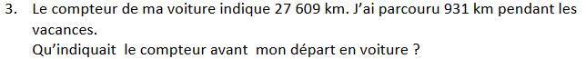………………………………………………………………………………………………………………………………………………………………………………………………………………………………………………………………
………………………………………………………………………………………………………………………………………………………………………………………………………………………………………………………………
………………………………………………………………………………………………………………………………………………………………………………………………………………………………………………………………

Grammaire
Commençons par cette nouveauté, la proposition subordonnée relative. N’ayez pas peur. Comme j’insiste assez souvent, vous composez tous les jours des phrases avec des propositions subordonnées relatives.
Il s’agit d’une corde supplémentaire à notre arc du langage. En effet nous avons vu ensemble comment compléter un GN (groupe nominal) ou un nom. Nous savons que nous pouvons compléter le nom ou le GN grâce à un adjectif qualificatif ou bien avec un complément du nom.
La proposition subordonnée relative complète également le nom. Essayons quelques propositions subordonnées relatives, ensemble.
Nous devons compléter le GN.
- La voiture roule doucement.
Si j’ajoute un adj qual on obtient : La grande voiture roule doucement.
Si j’ajoute un complément du nom : La voiture de mamie roule doucement.
Si j’ajoute une proposition subordonnée relative :
La voiture que je conduis roule doucement.
Si j’ajoute un adjectif qualificatif, un complément du nom et la subordonnée relative, on obtient :
La grande voiture de mamie que je conduis roule doucement.

2) Les oiseaux sont posés sur une branche.
Si j’ajoute une proposition subordonnée relative :
L’oiseau que mon frère observe est posé sur une haute branche.
L’oiseau qui est plus âgé est posé sur une haute branche.
L’oiseau que tu entends posé sur une haute branche.

A toi de jouer !
- Le dessin est terminé.

Le dessin que …………………………………………………est terminé.
- Le joueur de tennis a gagné son match.
Le joueur de tennis …………………………………………………. a gagné son match.
- Ce train part dans deux heures.
Ce train ………………………………………………… part dans deux heures.

Si tu as rencontré quelques difficultés à trouver des propositions subordonnées relatives.
Utilise celles que j’ai proposé au numéro 2) dans l’ordre.

Géométrie
Nous avons besoin d’une feuille, d’une règle graduée, d’une équerre, éventuellement d’un compas, d’un crayon à papier bien taillé et d’une gomme.

Il s’agit de garder la main dans la construction de rectangle et de carré.
Trace un rectangle ABCD de 5 cm de long et de 3 cm de large.
Trace un carré EFGH de 8 cm de côté.
Trace un rectangle IJKL de 7 cm de longueur et de 4 cm de largeur.
Trace un carré MNOP de 5 cm de côté.

Calcul mental
Revoir table de multiplication de 7 et de 8.

Défi lecture
- Entoure dans chaque liste le mot proposé chaque fois que tu le vois. Note à la fin ton temps et le nombre de fois où sont répétés les mots. Il faut faire les trois listes à la chaine.
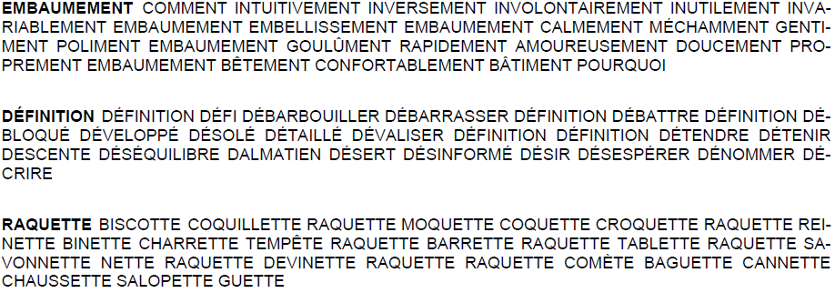

Il y a ….. fois le mot EMBAUMEMENT, …….. fois le mot DEFINITION, ……. Fois le mot RAQUETTE. Temps : …..min …..sec

- Tu dois désormais trouver l’intrus qui s’est mêlé à la liste.
Liste du mot embaumement : l’intrus est ………………………………. car ……… ………………………………………………………………………………………

Liste du mot définition : l’intrus est ………………………………… car ……………….. ………………………………………………………………………………………………..

Liste du mot raquette : l’intrus est ……………………………………. car ………...... ………………………………………………………………………………………………….

